Задание для группы 2т-83, 2т-84,3т-78,3т-79к. Ответить на вопросы. Готовые работы сдать до 25.04.20 г., отправлять на адрес rol.nata82g@mail.ru Ребята пишите, пожалуйста, ФИО и номер группы.

Предмет «Психология общения »

Лекция № 8. Тема «Роль, ролевое восприятие»
1. Понятие социального восприятия (перцепции)
Процесс восприятия одним человеком другого является обязательной составной частью общения. Эффективное общение невозможно без правильного восприятия, оценки, взаимопонимания партнеров.
Межличностное восприятие или социальная перцепция представляет собой сложный процесс восприятия внешних признаков человека, соотнесение их с личностными характеристиками и объяснение на этой основе поступков и поведения.
В целом в социальном восприятии присутствуют: эмоциональная оценка другого, попытка понять причины его поступков и прогноз поведения. В ходе ее формируется собственная стратегия поведения.
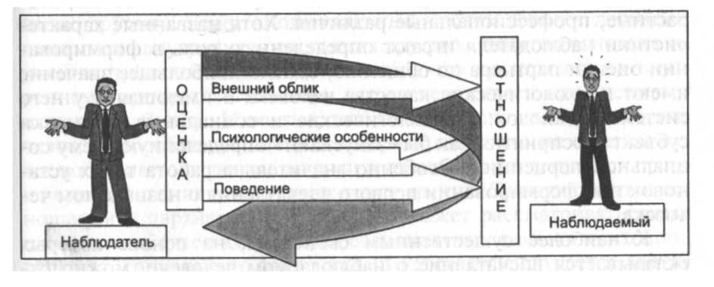
Схема 1. Процесс восприятия человека человеком
Термин «социальная перцепция» был введен американским психологом Дж. Брунером, который в ходе экспериментов выявил, что восприятие человеком других людей зависит от его личностных особенностей и социокультурных факторов.
Влияние психологических особенностей наблюдателя на процесс социальной перцепции – достаточно разработанный вопрос в социальной психологии. Так, в восприятии и оценке людьми друг друга были зафиксированы индивидуальные, половые, возрастные, профессиональные различия. Хотя названные характеристики наблюдателя играют определенную роль в формировании оценки партнера по общению, однако наибольшее значение имеют психологические качества человека и имеющаяся у него система установок. Психологические и социальные установки субъекта восприятия как бы «запускают» определенную систему социальной перцепции. Особенно значительна работа таких установок при формировании первого впечатления о незнакомом человеке.
2. Механизмы социального восприятия
Вместе с тем можно выделить ряд универсальных психологических механизмов, обеспечивающих процесс восприятия и оценки другого человека, позволяющих осуществить переход от чисто внешней оценки к пониманию его как личности и выработке отношения к нему.
И сейчас вы познакомитесь с механизмами социальной перцепции, при помощи которых мы объясняем действия, понимаем и оцениваем других людей. А помогут мне в этом ребята, которые самостоятельно проработали этот материал, для того чтобы вам его объяснить.
К механизмам познания и понимания другого человека относятся, прежде всего, идентификация, эмпатия и аттракция.
Идентификация (от лат. Identificare - отождествлять) – это уподобление себя другому человеку. Чтобы понять партнера по общению, необходимо поставить себя на его место, так как нельзя по-настоящему понять человека, пока не побываешь в его «шкуре». Поэтому когда мы считаем, что окружающие нас неправильно понимают, мы говорим им: «Побывали бы вы на моем месте!». Тем самым как бы приглашаем их «включить» психологический механизм идентификации.
Подобные выражения есть у разных народов. Например, индейцы выражают эту же мысль другими словами? «Чтобы понять человека, нужно семь лун проходить в его мокасинах».
Разговаривая со знакомым, мы сначала удивляемся, когда он, вдруг прекратив разговор, бросается на помощь попавшему в беду котенку. Ведь мы тоже наблюдали эту сцену, но ничего, кроме улыбки она у нас не вызвала. Если мы задумаемся, то сможем понять этот поступок, лишь поставив себя на его место и вспомнив, что у этого знакомого в доме живут собака и кошка, за которыми он долгое время ухаживает.
Таким образом, идентификация позволяет понять ценности, привычки, поведение и нормы другого человека.
Эмпатия (от греч. empatheia - сопереживание) – это эмоциональный отклик, вчуствование, сопереживание. Переживание человека не остается незамеченным другими людьми. Внутренний эмоциональный отклик позволяет нам понять состояние другого человека.
Эмпатия основана на умении правильно представлять себе, что происходит внутри другого человека, что он переживает, как оценивает окружающий мир.
Именно благодаря эмпатии мы, читая книгу или смотря фильм, чувствуем то же, что чувствует человек, попавший в различные жизненные обстоятельства: тревогу и надежду разведчика, ползущего по колючей проволоке за линию фронта; радость и ликование футболиста, забившего гол; огорчение и разочарование студента, не сдавшего экзамен.
Поэтому эмпатия будет тем выше, чем лучше человек способен представить себе, как одно и то же событие будет воспринято разными людьми.
Эмпатические способности возрастают с ростом жизненного опыта. Пожилые люди, много повидавшие на своем веку и много пережившие, лучше понимают, что испытывает человек, попавший в те или иные обстоятельства, чем, скажем подросток.
Высшая форма эмпатии – действенная. Можно сопереживать сокурснику, который «завалил» экзамен, а можно и помочь подготовиться к пересдаче.
Аттракция (от лат. Attrahere – привлекать, притягивать) – представляет форму познания другого человека, основанную на возникновении к нему положительных чувств. Палитра этих чувств чрезвычайно разнообразна: от простой симпатии до глубокой любви.
Причиной возникновения положительных чувств партнеров по общению нередко бывает их внешнее или внутреннее сходство. Например, молодые люди гораздо лучше понимают друг друга, чем взрослых, которые их окружают.
Большинство психологов, работающих в сфере бизнеса, рекомендуют выражать к клиентам самое позитивное отношение даже в том случае, если на самом деле они не испытывают к ним симпатии. Внешне выраженная доброжелательность имеет обратное действие – отношение действительно может измениться на позитивное. Однако следует помнить, что чрезмерное и искусственное выражение радости не столько формирует аттракцию, сколько разрушает доверие людей.
Механизм самопознания в процессе общения получил название социальной рефлексии.
Социальная рефлексия (от лат. Reflexi – обращение назад) – способность человека представить, как он воспринимается партнером по общению. Это не просто знание другого, но и знание того, как другой понимает нас. Важно подчеркнуть, что полнота представлений человека о самом себе в значительной степени определяется богатством его знания других людей, широтой и разнообразием социальных контактов, позволяющих проанализировать отношение к себе со стороны различных партнеров по общению.
Люди не способны воспринимать себя более адекватно, чем окружающих. Так, в ситуации, когда есть возможность посмотреть на себя со стороны – на фотографии или видеозаписи, многие остаются весьма недовольны впечатлением, произведенным собственным образом. Это происходит потому, что люди имеют несколько искаженный образ самого себя.
Если бы человек всегда располагал полной информацией об окружающих людях, с которыми он вступает в общение, то он мог безошибочно строить тактику взаимодействия с ними. Но в повседневной жизни мы, как правило, находимся в условиях дефицита информации, не зная истинных причин поведения другого человека. Это незнание вынуждает нас приписывать другим самые разнообразные причины их поведения и поступков.
Универсальным механизмом объяснения мотивов и причин поступков другого человека является каузальная атрибуция (от лат. Atribuo – причина и придаю, наделяю).
Различают три типа каузальной атрибуции:
- личностную (причина приписывается тому, кто совершает поступок);
- объективную (причина приписывается объекту, на который направлено действие);
- обстоятельственную (причина приписывается внешним обстоятельствам).
Люди не всегда правильно характеризуют личностные качества другого. Интересен пример: одно и то же фото было показано двум группам людей, первой сообщалось, что человек на фотографии преступник, второй – о том, что он крупный ученый. Каждой группе было предложено составить словесный портрет этого человека. В первом случае ему были приписаны отрицательные черты личности, во втором – положительные. Таким образом, установка человека влияет на восприятие другого, может привести к искажению его содержания восприятия. Изучение феномена каузальной атрибуции позволяет лучше представить себе сам процесс формирования оценки другого и отношения к нему.
3. Содержание и эффекты межличностного восприятия
В процессе восприятия другого человека возможны искажение его образа, которые обусловлены социально-психологическими эффектами межличностного восприятия, имеют объективный характер и требуют определенных усилий воспринимающего.
Если информация о человеке оказывается противоречивой, то мы сталкиваемся с эффектом первичности и новизны. Оказывается, что после первой встречи с незнакомыми людьми больший вес, значение придается данным, полученным вначале, а при общении со старыми знакомыми мы, наоборот, больше доверяем последним сведениям.
Если мы слышим то, что уже знаем, то зачастую просто не обращаем внимания на сообщение. Поэтому, когда в группу приходит новенький, нам интересно в нем все: как говорит и учится, во что одевается и откуда приехал, с кем дружит и может ли за себя постоять. Мнение, сложившееся вначале, очень часто надолго определяет отношение к человеку или событию, первая информация оказывается сильнее последующей. Это явление психологи назвали эффектом первичности.
О ребятах же, с которыми несколько лет проучились в одной группе, мы, как нам кажется, знаем все, поэтому изменить отношение к ним может только новая, внезапная информация, переворачивающая все наше миропонимание, изменяющая сложившиеся установки. Если девушка, которую иначе как «синий чулок» никогда не называли, вдруг придет в красивом модном костюме - разговоров будет на целую неделю. Это явление называют эффектом новизны.
Эффект ореола заключается в том, что любая информация, получаемая о каком-то человеке, накладывается на тот образ, который уже был создан заранее. Этот образ, ранее существовавший, и выполняет роль ореола, мешающего видеть действительные черты партнера по общению. При формировании первого впечатления ореол может выступать в форме как положительной, так и отрицательной предварительной установки.
«Эффект ореола» может принести большую пользу, если применять его умело. Создавая хорошую репутацию людям, которые тесно связаны между собой: коллегам по работе, друзьям в своей компании и т.д., мы через некоторое время с удивлением обнаружим, что нас окружают только хорошие люди, которые прекрасно ладят между собой и великолепно относятся к нам.

Вопросы для самопроверки
1. В чем же заключается специфика социального восприятия в отличие от простого?
2. Что общего между идентификацией и эмпатией?
3. Всегда ли восприятие человеком самого себя является социальной рефлексией?
4. Почему каузальную атрибуцию называют самым «коварным» механизмом социальной перцепции?
5.Какие механизмы восприятия являются наиболее распространенными с вашей точки зрения?
6. Почему каузальную атрибуцию часто называют самым «коварным» механизмом социальной перцепции?

